Графоаналитический расчет усилительного каскада на транзисторе с общим эмиттером

1. Цель работы: ознакомиться с методикой расчета усилительного каскада на транзисторе
2. Задание

Определите основные эксплуатационные показатели каскада:
- коэффициент усиления по току K_{I};
- коэффициент усиления по напряжению K_{U};
- коэффициент усиления по мощности K_{P};
- коэффициент нелинейных искажений K_{НИ};
- коэффициент полезного действия η.

3. Данные для расчета:
- тип транзистора, его входные и выходные характеристики;
- напряжение источника питания коллекторной цепи E_{K}, В;
- сопротивление коллекторной нагрузки R_{K}, Ом;
- амплитуда входного тока I_{Бm}, мA.
Номер варианта и данные для расчета возьмите по заданию преподавателя из таблицы 1 приложения А.

4. Методика расчета

4.1. Изобразите схему усилительного каскада на транзисторе с ОЭ и смещением рабочей точки фиксированным током базы, приведенную на рисунке 1.
+E_{К}
С2
С1
R_{Б}
i_{Б}
U_{К}
U_{Б}
~U_{ВЫХ}
~U_{ВХ}
VT1
R_{К}
i_{К}
Рис.1. Схема усилительного каскада на транзисторе с ОЭ и смещением рабочей точки фиксированным током базы

4.2. На семействе статических выходных характеристик для заданного типа транзистора проведите линию нагрузки AB по двум точкам ,как показано на рис.2 в общем виде, воспользовавшись уравнением
U_{К} = E_{К} - I_{К}R_{К}
Точка A. Принимаем I_{К} = 0, тогда U_{К} = E_{К}.
Точка B. Принимаем U_{К} = 0, тогда I_{К} = E_{К}./ R_{К}.
Отложите эти точки соответственно на осях абсцисс и ординат и проведите через них линию нагрузки AB.
Рабочую точку 0 выберите на середине линии нагрузки и на пересечении её с одной из выходных характеристик.
Рабочая точка 0 определяет режим покоя (при отсутствии входного переменного сигнала), а именно:
I_{Б0} (на рис.2 I_{Б0} = I_{БЗ});
I_{К0} – определите по оси в амперах (A) или миллиамперах (мA);
U_{К0} – определите по оси абсцисс в вольтах (В).

4.3. При известном значении амплитуды тока базы I_{Бm} найдите максимальный и минимальный токи базы: I_{Бmax} (точка N) и I_{Бmin} (точка M).
I_{Бmax} (точка N) = I_{Б0} + I_{Бm}
I_{Бmin} (точка M) = I_{Б0} - I_{Бm}
Координаты точек N и M перенесите на графики I_{К} (t) и U_{К} (t). Получите значения I_{К max} и I_{К min}; U_{К max} и U_{К min}. В произвольном масштабе постройте графики переменных сигналов i_{K~} и U_{K~}.
4.4. Определите амплитуды I_{Кm} и U_{Кm} по данным построения на
на рис.2

I_{Km} = (I_{К max} - I_{К min})/2;

U_{Km} = (U_{К max} - U_{К min})/2

4.5. На статической входной характеристике для заданного типа транзистора для U_{К} = 5 В или 10 В на оси ординат отложите значения I_{Б2}, I_{Б0}, I_{Б4} и спроектируйте эти точки на входную характеристику как показано на рисунке 3. По точкам M’, O’, N’ найдите U_{Б min}, U_{Б0}, U_{Б max}.
4.6. Определите амплитуду напряжения входного сигнала

U_{Бm} = (U_{Б max} – U_{Б min}) / 2.

4.7. Найдите коэффициенты усиления каскада по
- току К_{I} = I_{Кm} / I_{Бm;}
- напряжению K_{U} = U_{Кm} / U_{Бm};
- мощности K_{P} = K_{I} * K_{U}.

4.8. Коэффициент нелинейных искажений рассчитайте по отрезкам MO и ON линии нагрузки, построенной на выходных характеристиках, взятые в мм:

K_{НИ} = ((MO – ON) / (MO + ON)) * 100%.

Значение K_{НИ} берется по абсолютной величине.

4.9. Рассчитайте коэффициент полезного действия каскада

η = (P~ / P₀) * 100%,

где P~ = ½ (I_{Km} * U_{Km}) – мощность полезного сигнала, Вт;
P₀ = I_{K0} * E_{K} – мощность, потребляемая каскадом от источника питания. КПД каскада, работающего в режиме класса A, не превышает 25%, Вт.

4.10. Чтобы получить заданный режим работы каскада по постоянному току, необходимо рассчитать сопротивление резистора R_{Б}, осуществляющего смещение рабочей точки транзистора фиксированным током базы.
Из схемы, изображенной на рисунке 1,

R_{Б} = (E_{K} – U_{Б0}) / I_{Б0},

где E_{K} – задано;
I_{Б0}, U_{Б0} – возьмите из графиков на рисунках 2 и 3.

5. Результаты расчета

К_{I} = K_{НИ} =
K_{U} = η =
K_{P} = R_{Б} =
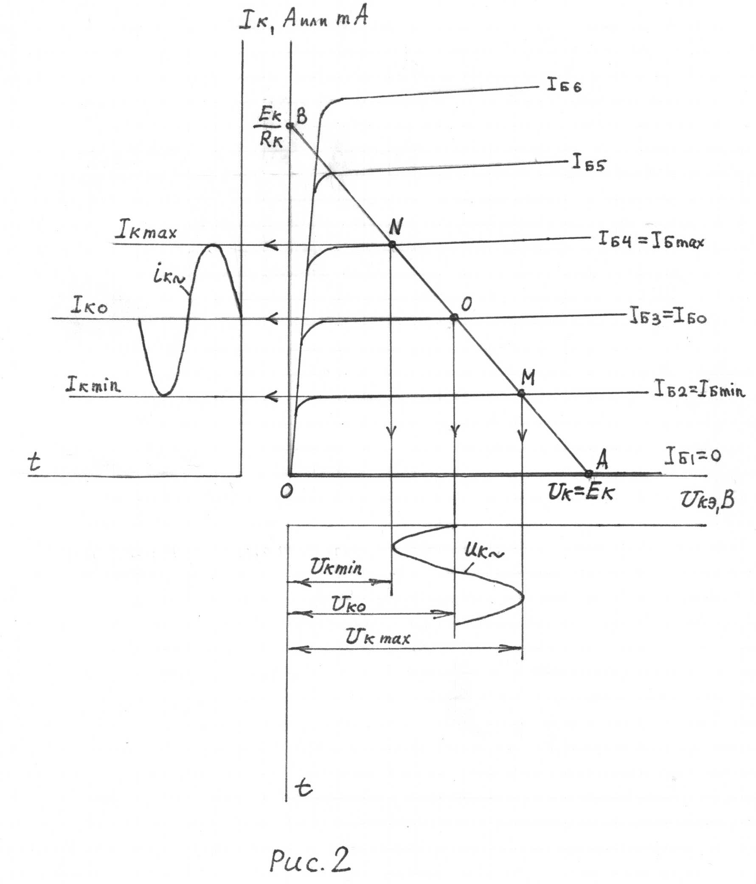
Рис.2. Выходные характеристики транзистора
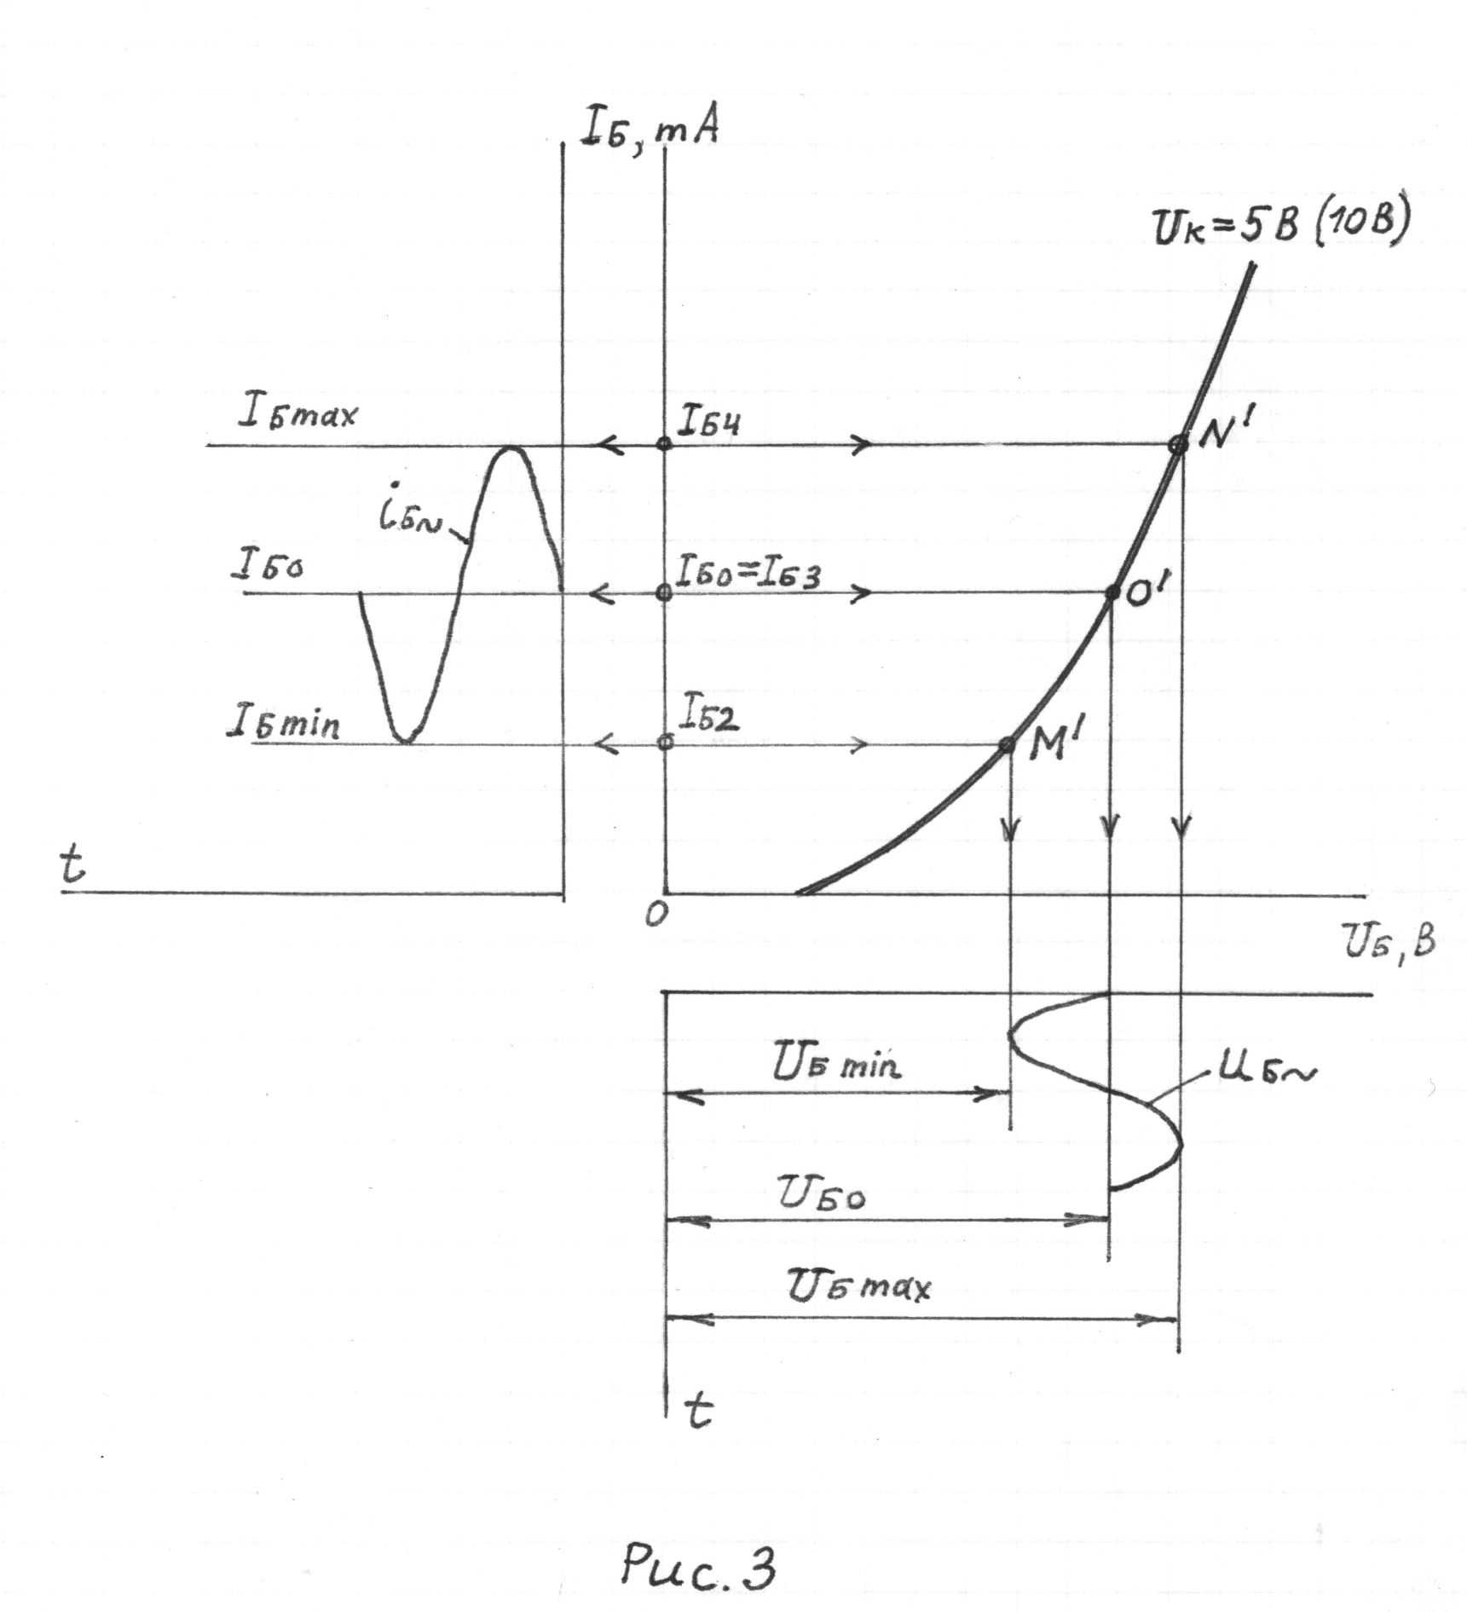
Рис.3. Входные характеристики транзистора

ПРИЛОЖЕНИЕ А
(обязательное)
Варианты заданий к контрольной работе

Таблица 1
Вариант | Тип транзистора | E_{К}, В | R_{К}, Ом | I_{Бm}, мA
01 | КТ904 | 15 | 50 | 1,0
02 | КТ904 | 15 | 30 | 2,0
03 | КТ802 | 70 | 20 | 50
04 | КТ802 | 70 | 14 | 50
05 | КТ603 | 15 | 150 | 0,5
06 | КТ603 | 15 | 75 | 1,0
07 | КТ604 | 120 | 6000 | 0,25
08 | КТ604 | 120 | 3000 | 0,5
09 | КТ602 | 30 | 1500 | 0,2
10 | КТ602 | 30 | 1000 | 0,3
11 | КТ601 | 60 | 3000 | 0,1
12 | КТ601 | 60 | 1500 | 0,3
13 | ГТ403 | 18 | 60 | 1,0
14 | ГТ403 | 18 | 36 | 2,0
15 | ГТ404 | 15 | 50 | 1,0
16 | ГТ404 | 15 | 30 | 2,0
17 | КТ608 | 30 | 50 | 10
18 | КТ608 | 30 | 30 | 20
19 | ГТ703 | 20 | 20 | 5
20 | ГТ703 | 20 | 10 | 10
21 | 1Т403 | 20 | 25 | 5
22 | 1Т403 | 20 | 20 | 10
23 | КТ314 | 40 | 800 | 0,5
24 | КТ314 | 40 | 400 | 1,0
25 | П701 | 20 | 10 | 50
26 | П701 | 20 | 10 | 100
27 | П609 | 9 | 30 | 2,0
28 | П609 | 12 | 24 | 4,0
ПРИЛОЖЕНИЕ Б
(обязательное)
Входные и выходные характеристики транзисторов

